平成28年度エコ七夕 参加園（県中）
※「園の順番は、市町村順、園の名称順です」
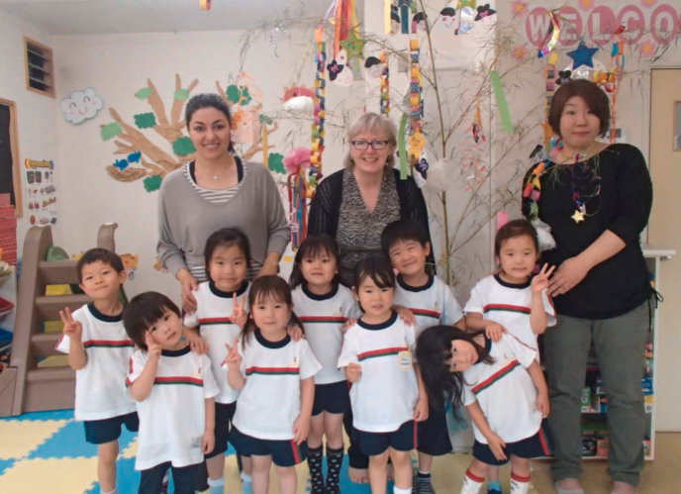
（アゴラキンダーガーデン郡山校）平成２８年７月７日実施
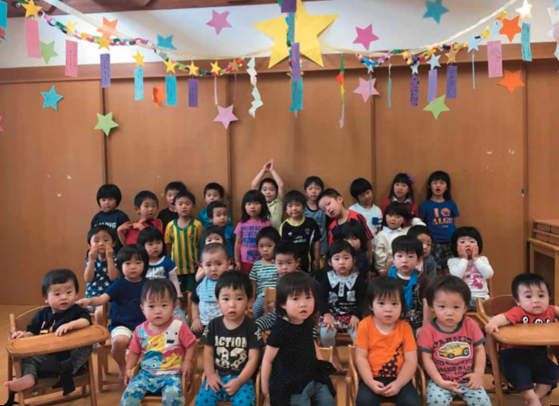
（アルゴ幼稚園舎保育園）平成２８年７月７日実施
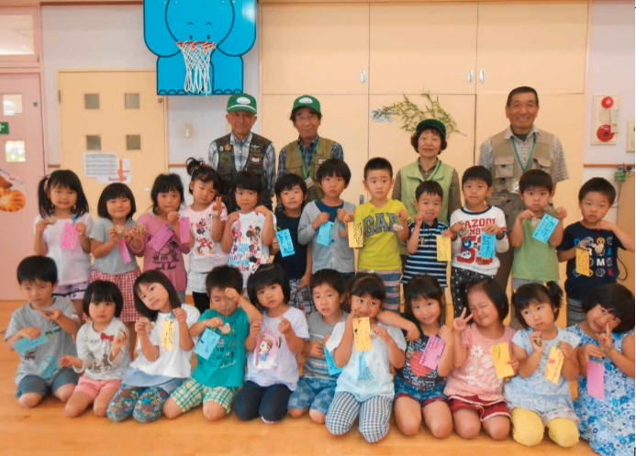
（学校法人 エムポリアム学園 エムポリアム並木保育園）平成２８年７月７日実地

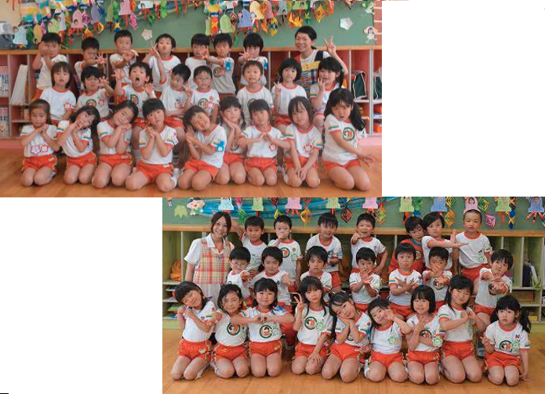
（学校法人 エムポリアム学園 エムポリアム幼稚園）平成２８年７月７日実施
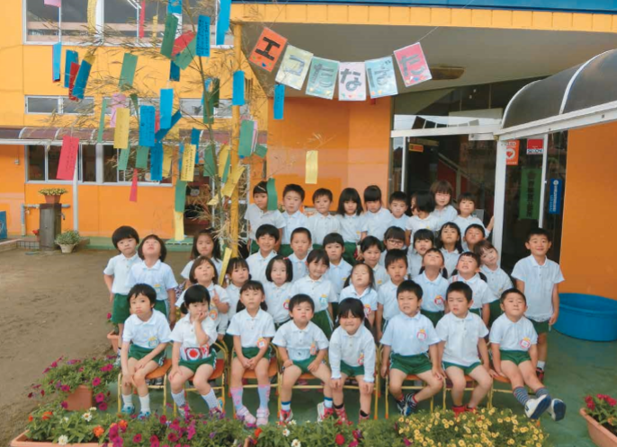
（学校法人 辻学園 田村町つつみ幼稚園）平成２８年７月７日実施

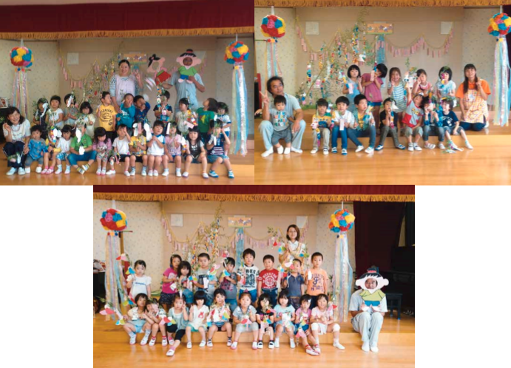
（学校法人東部朝風学園 東部朝風幼稚園）平成２８年７月７日実施

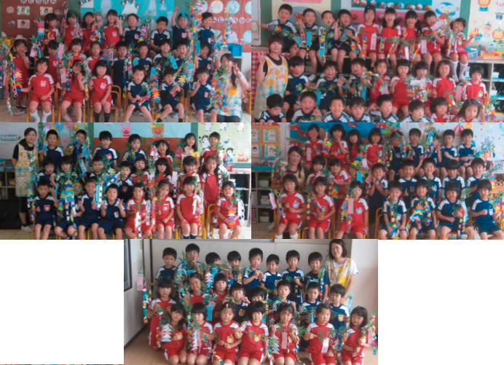
（学校法人 本田学園 柴宮幼稚園）平成２８年７月７日実施
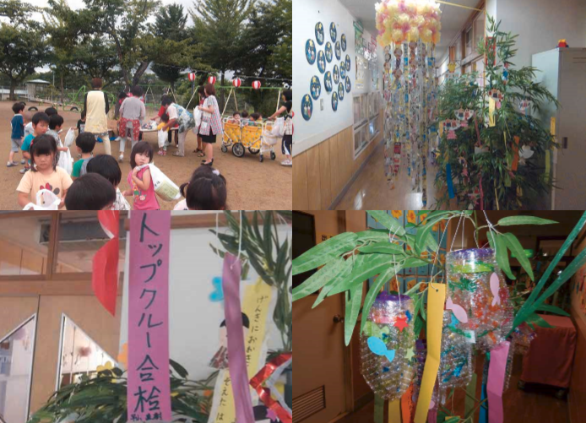
（郡山市 喜久田保育所）平成２８年７月７日実施

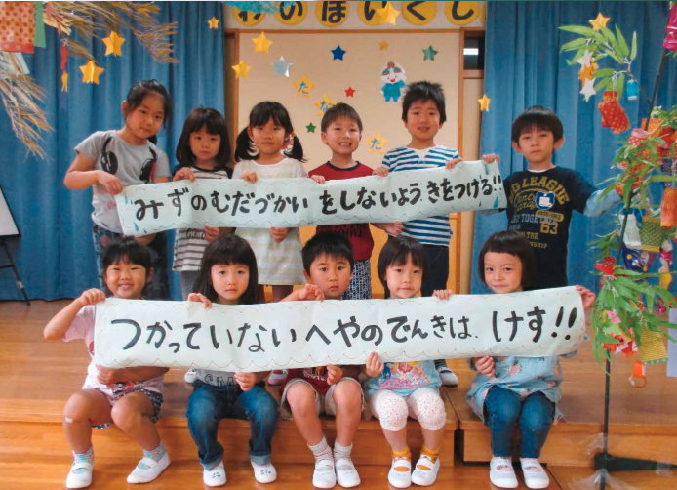
（郡山市桑野保育所）平成２８年７月７日実施

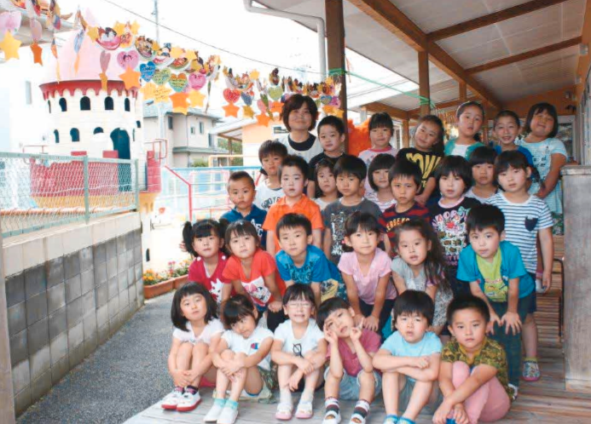
（小金林保育園）平成２８年７月７日実施
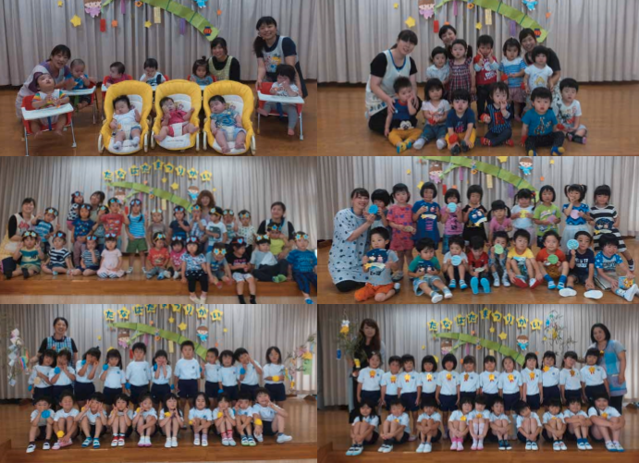
（社会福祉法人向日葵会 ひまわり保育園）平成２８年７月７日実施
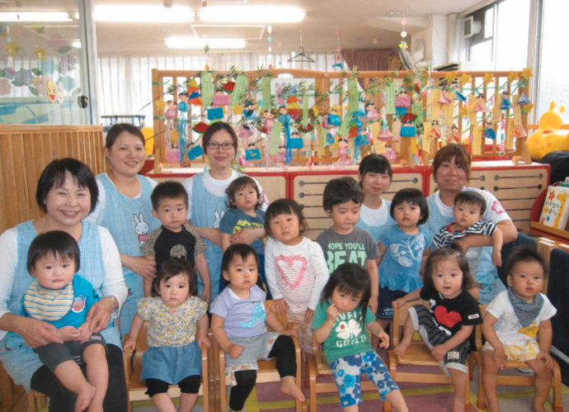
（はなさと保育園大町分園）平成２８年７月７日実施
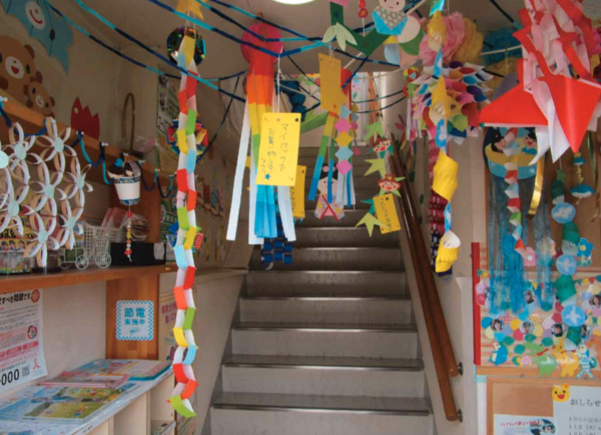
（ユーパロつつみ保育園）平成２８年７月７日実施

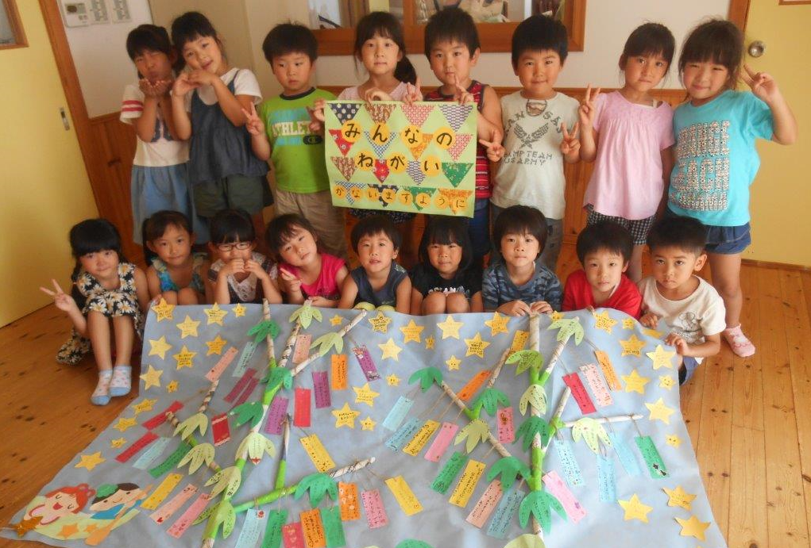
（わかくさ保育園）平成２８年７月７日実施

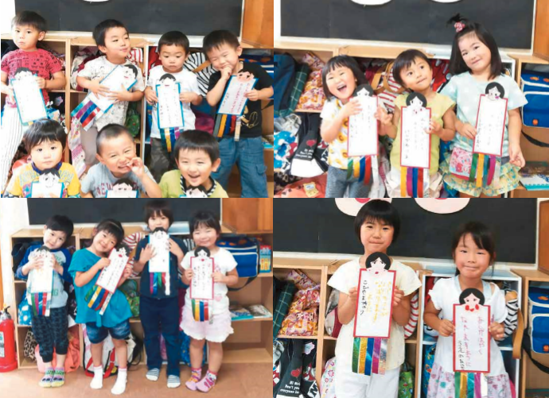
（コアラプレスクール）平成２８年７月７日実施
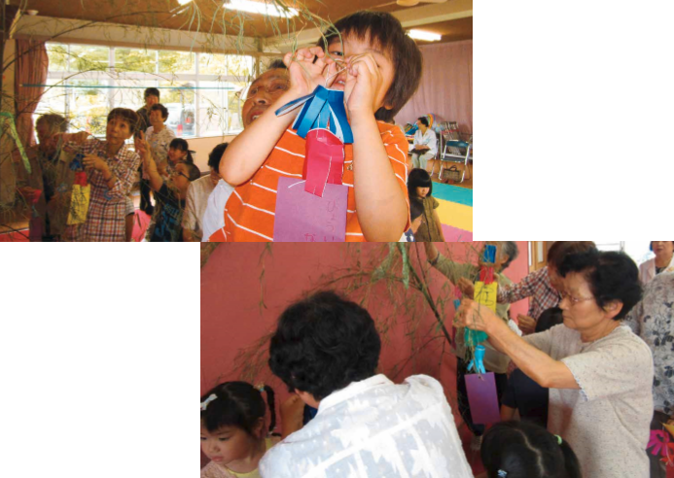
（須賀川市立 うつみね保育園）平成２８年７月７日実施
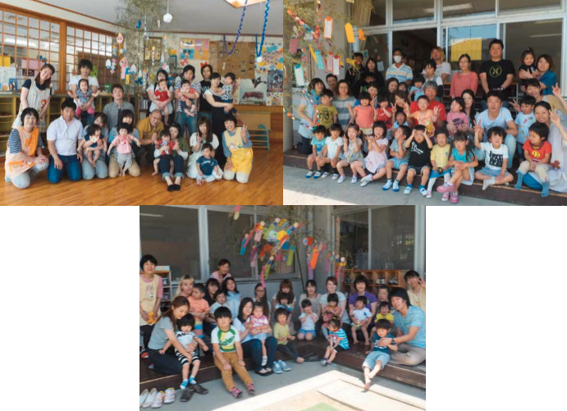
（須賀川市立第二保育所）平成２８年７月７日実施
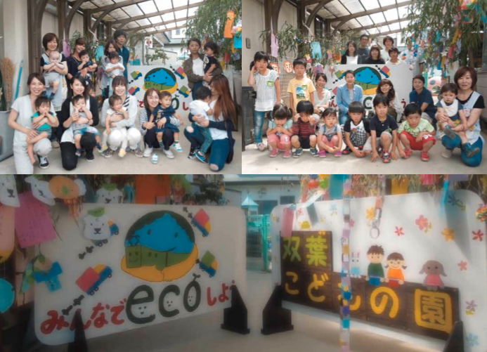
（双葉こどもの園）平成２８年７月７日実施
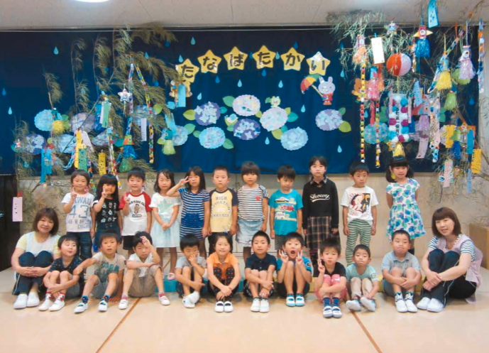
（三春町第一保育所）平成２８年７月７日実施

